INDICAÇÃO Nº / 2026

Indico a remoção ou o remanejamento de um poste de energia elétrica localizado no bairro Jardim Santa Terezinha

EXCELENTÍSSIMO SENHOR PRESIDENTE DA CÂMARA MUNICIPAL DE SUMARÉ,

Nos termos do art. 214 do Regimento Interno da Câmara Municipal de Sumaré, solicito a Vossa Excelência o envio desta Indicação ao Excelentíssimo Senhor Prefeito Municipal de Sumaré, para remoção ou o remanejamento de um poste de energia elétrica localizado no bairro Jardim Santa Terezinha.
A presente solicitação fundamenta-se no fato de que a permanência do referido poste no local tem gerado preocupação aos moradores, pois apresenta riscos à segurança da comunidade e interfere na manutenção adequada da área pública.

São essas as razões da presente INDICAÇÃO.

Aproveito a oportunidade para reiterar meus votos de elevada estima e consideração.

Sala das Sessões, 15 de Junho de 2.026
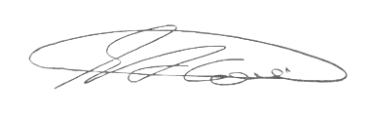

SEBASTIÃO ALVES CORREA
TIÃO CORREA – Vereador/PSDB

